**1. Título del proyecto.**

**LOS MENUS DE MI REGIÓN.**

**2. Antecedentes.**

**a. PUCHERO BOGOTANO**

El puchero bogotano es un plato ideal para almorzar en familia en un día festivo. Es uno de los “clásicos” de la cocina criolla colombiana. para 12 personas.

**Ingredientes:**

18 papas sabaneras

3 libras de yuca

3 libras de arracacha

2 repollos enteros

5 mazorcas tiernas

4 plátanos maduros

½ libra de garbanzos

2 rábanos blancos

3 zanahorias

4 cebollas de rabo

cilantro

1 libra y media de longaniza

1 libra de tocino

3 libras de chatas

4 libras de tomates grandes

2 libras de cebolla

1 ½ Pollo.

**b. EL AJIACO**

Esta es la receta del ajiaco bogotano.

**Ingredientes:**

1 pollo grande

6 libras de papa paramuna

3 libras de papa tocareña blanca

3 libras de papa criolla

3 mazorcas tiernas

Guascas, crema de leche, cilantro, alcaparras, alverjas

Aguacates

**c. PIQUETE SABANERO**

El piquete sabanero es otro de los platos tradicionales bogotanos. El puchero, es ideal para up almuerzo numeroso.

**Ingredientes:**

30 papas sabaneras de tamaño mediano

10 mazorcas tiernas

2 libras de hibias y cubios

1 libra de habas

1 libra de guisantes

3 metros de longaniza

3 libras de costilla de res

2 libras de “pellejo de cerdo” (no de tocino)

3 libras de sobrebarriga.

**d. LA FRITANGA**

El cruce entre dos mundos en la época de la colonia nos dejó una fusión culinaria muy especial: la ‘fritanga’.

Esta consiste en una picada de carnes y embutidos, que se acompañan con tubérculos y frutos de varias regiones del país.

**Ingredientes:**

Papa criolla.

Morcilla

Carne de res

Carne de cerdo.

Plátano

Mazorca

Trozos de yuca

Chorizo

Longaniza.

**e. MAZAMORRA**

Sopa de:

**Ingredientes:**

Costilla De Res

Menudo

Murillo

Cebolla Larga

Arveja Verde

Habas

Zanahoria

Papa Pastusa

Papa Criolla

Harina De Maíz

Dientes De Ajo

Sal

Pimienta

Comino.

Se acompaña con arroz blanco.

**f. SANCOCHO DE GALLINA**

Sopa, hecha con:

**Ingredientes:**

Gallina

Papa

Yuca

Plátano

Se sirve acompañado de arroz blanco.

**g. SOBREBARRIGA CON PAPAS CHORRIADAS**

Es una sabrosa carne de tipo fibroso recubierta de una capa de grasa que le da un delicioso sabor. Se sirve acompañada de papas “chorriadas” con un hogao hecho con cebolla larga, ajos, tomate y especias. Y una porción de arroz blanco.

**h. TAMAL BOGOTANO**

El tamal consiste en una masa de maíz con mezcla de varios ingredientes, envuelta en hojas de plátano.

**Ingredientes:**

Masa De Maíz

Carne

Pollo

Longaniza

Costilla De Cerdo

Garbanzos

Cebolla Larga

Ajo

Sal

Condimentos.

En Bogotá suele acompañarse con una taza de chocolate caliente.

**3. Definición del problema.**

El problema de los menús regionales en la capital de la república es que están muy desbalanceados cuentan con un alto contenido de carbohidratos y poco o casi nulo uso de vegetales y frutas, que se consuman de forma natural.

**4. Justificación.**

La realización de este trabajo es importante y trascendente para poder concientizar a los capitalinos el balancear mejor su alimentación. Ya que este desbalance nutricional puede acarrear muchos problemas de salud.

**5. Objetivo.**

Lograr balancear los menús capitalinos de acuerdo a la nueva pirámide nutricional, para que, sin cambiar nuestras recetas tradicionales, que sean más balaceadas jugando con las cantidades de ingesta de cada uno de los grupos alimenticios en cada una de ellas.

**6. Procedimiento:**

El procedimiento utilizar es:

1. Análisis nutricional de las recetas antes mencionadas.
2. Propuesta de recetas modificadas más acuerdes a la nueva pirámide nutricional.
3. Elaboración de las recetas propuestas.
4. Verificación de la viabilidad.
5. Elaboración de un estudio de marketing de estas recetas.
6. Propuesta final.
7. **Antecedentes:**

Lo que logramos discernir en el trabajo anterior es que los menús de mi región son muy poco nutritivos y estos pueden llevarnos a algún tipo de obesidad. E ir en deterioro de nuestra salud.

1. **Propuesta:**
2. **PUCHERO BOGOTANO**

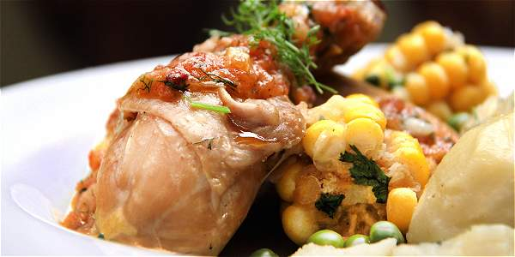

Puchero bogotano:

El Puchero Santafereño es un plato suculento y abundante que generalmente incluye carne de res, pollo, cerdo, plátano, yuca, papas, maíz, chorizo y repollo. Se sirve con hogao, arroz blanco y rebanadas de aguacate. Este es un plato cocinado en una sola olla, pero en el momento de servir, el caldo se sirve primero, y las verduras y las carnes se sirven en un plato grande rociados con hogao.

1. **EL AJIACO**

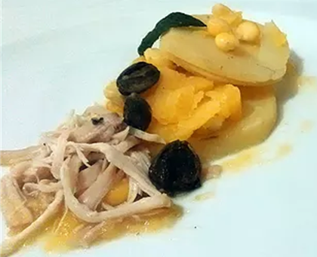

**Ajiaco:**

Sopa de pollo que contiene diferentes tipos de papa y se puede servir sola o con crema de leche y alcaparras encurtidas, generalmente en tazones de barro cocido. El ajiaco colombiano también suele incluir mazorcas de maíz tierno.

1. **FRITANGA**
2. **PIQUETE**
3. **MAZAMORRA**
4. **SANCOCHO DE GALLINA**
5. **SOBREBARRIGA CON PAPAS CHORRIADAS**
6. **TAMAL BOGOTANO.**

AJIACO PUCHERO

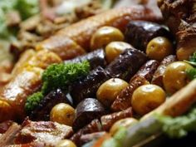

FRITANGA

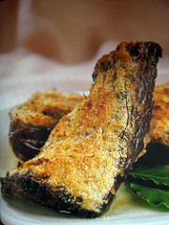

SOBREBARRIGA